Республика Дагестан
Хасавюртовский район с. Советское

Всероссийский конкурс экологических проектов «Волонтёры могут всё»

Номинация: «Цветущая планета»

Проект «Цвети, мой школьный дворик»
по благоустройству школьной территории

Автор проекта: Исаева Асият Мусаевна ученица 10 класса
21.05.2005
Республика Дагестан Хасавюртовский район
с. Советское ул. Почтовая 7
тел: 89285258964 asiat.mu@mail.ru
Руководитель: Исхакова Загидат Курамагомедовна
Республика Дагестан Хасавюртовский район
с. Советское ул. Школьная 14
тел: 89887826189 sovetskoe.school@yandex.ru

с. Советское
2021 г.

Содержание:

- Введение ………………………………………………………..…….3
- Актуальность проекта………………………………………………3
- Цели и задачи проекта………………………………………………3
- Описание проекта……………………………………………………4
- Ожидаемые результаты проекта…………………………………..7
- Практическая значимость проекта………………………………..7
- Использованные ресурсы и литература…………………………...8
- Приложение ………………………………………………………..….9

Введение.
Я, Исаева Асият ученица 10 класса МБОУ «Советская СОШ им. Ш. Т. Амачиева» решила принять участие в конкурсе экологических проектов «Волонтёры могут всё», потому что у меня есть что вам рассказать.
Если бы каждый человек мог видеть красоту природы, замечать уникальность её отдельных объектов и явлений: распускающийся цветок, журчащий ручей, закат. Ах, если бы, если бы, если бы….
В жизни каждого ученика школа – это второй дом. Поэтому большое значение имеет внешний вид школы и окружающая ее территория, а она должна быть не только красивой, но экологически чистой. Экологическая обстановка влияет на наше здоровье и организм в целом. Ведь именно здесь мы проводим большую часть времени.
В рамках экологических проектов «Волонтёры могут всё», я вместе с остальными учащимися школы принимала активное участие в конкурсе «Цветущая планета». Этот конкурс включает в себя благоустройство территории школы, создание цветников.
«Цветущая планета» – это универсальное средство, которое одновременно выполняет ряд функций: познавательную, развивающую, духовно-нравственную, функцию социального закаливания, гражданского становления личности.
Становясь участниками проекта, мы школьники пробуют себя в различных социальных ролях, что содействует их успешной социализации в обществе. А волонтерская деятельность является эффективным средством формирования активной гражданской позиции школьников и их экологической культуры.
Актуальность проблемы:
В нашем дворе не так много пустующей территории. На территории школы есть футбольное поле, оборудованная спортивная площадка, установлен памятник «Солдату Освободителю». Нам не хватает совсем чуть-чуть ярких красок, которые у нас обязательно появятся по завершению проекта.
Актуальность этой проблемы для нашей школы диктуется временем, в воспитании у детей эстетического вкуса. Мы настоящее и будущее школы, а значит, мы должны нести ответственность за свою школу, за желание изменить облик школы к лучшему.
Цели:
- Создание единой духовной среды дальнейшего сообщества на основе совместной деятельности ученик – волонтер.
- Способствовать бережному отношению к природе.
- Озеленение и благоустройство пришкольного участка.
Задачи:
- Организовать волонтерскую работу по благоустройству территории школы.
- Показать детям своим примером, как можно сделать привлекательным пространство вокруг себя.
-Вовлечение учащихся в практическую деятельность по благоустройству и озеленению территории.
-Воспитание ценностного отношения к природе, стремление создать прекрасное и полезное.
Целевая аудитория проекта: учащиеся 4-11 класса
Сроки и период реализации проекта: сентябрь 2018 – август 2020 г.
Для реализации проекта:
- Были сформированы группы, в том числе, группа волонтеров.
- Обозначены зоны действий для этих групп.
- Разработаны варианты дизайна территории школы.
Предмет исследования: возможности создания элементов дизайна на пришкольной территории.
Место исследования:
пришкольная территория МБОУ «Советская СОШ им. Ш. т. Амачиева».
Механизм реализации проекта:
- проведение анализа состояния территории школьного двора
- привлечение как можно большего количества людей в реализацию проекта
Этапы реализации проекта.
- Подготовительный (мотивация, целеполагание )
- Проектировочный (построение схемы деятельности)
- Практический (реализация проекта)
- Заключительный (сопоставление действительных и желаемых результатов работы)

Для реализации проекта необходимо:
- Сформировать творческие группы (5-6,7-8, 9-11 классы)
- Обозначить «зоны действий» для этих групп.
- Изыскать возможности материального обеспечения для выполнения проекта.
- Разработать варианты дизайна ландшафтного озеленения территории школы.
В ходе реализации проекта были проведены акции «Семена цветов для школы», «Посади дерево», «Моя клумба», произведена подготовка земли к посеву; произведен посев семян цветов в клумбы.

Описание проекта.
Школьный двор! Это маленькая планета, где могут происходить удивительные вещи, где каждый становится таким, какой он есть. Это мир, который хранит мечты, тайны и воспоминания многих. С любви к маленькому ростку, к своему двору начинается большая любовь к Родине. Ребенок, растущий на красивой благоустроенной территории, с детства будет привыкать к красоте и когда станет взрослым, будет стремиться благоустроить среду своего обитания.
За время существования школы, а наша школа была построена в 1957 году, облик школьного двора менялся не раз. И каждый раз администрации школы хотелось, чтобы школьный двор выглядел лучше и лучше. Школа – наш общий дом, где мы проводим большую часть дня и, несомненно, мы хотим внести свой вклад в изменение небольшого уголка нашей малой родины. Ведь именно здесь проходят все важные события в жизни школы – линейки, первые звонки, выпускные балы. И, конечно же, от нас зависит по какому участку мы каждый день будем идти в школу. По захламленному, неухоженному, или радующему своей чистотой, красочной фантазией цветочных клумб.
Если приложить знания, максимум фантазии и частицу своей души, то территория школы станет ещё прекраснее.
Тема нашего проекта – «Цветущая планета» выбрана не случайно. Важно, чтобы это место было красивым и уютным, чтобы воспоминания о нем радовали нас долгие годы после окончания школы.
Требования, предъявляемые к ландшафтному дизайну школьного двора.
- Растения не должны быть ядовитыми, колючими, с резким запахом.
- Не должно быть много деревьев и кустарников, чтобы не затенять территорию.
- Высаживая цветы на клумбы, следует помнить, что цвет по-разному действует на учащихся. Зелёный, жёлтый, синий – успокаивает, красный – возбуждает. Цветы лучше использовать яркие, жизнерадостные, привлекательные. Желательно преобладание низкорослых сортов цветов.
- Рекомендуемый перечень растений: цинии, астра, хризантемы высокорослые и шаровидные, портулак, садовые розы, пионы, сентябрёнок, тюльпаны, нарциссы, декоративная акация.
- Работа по оформлению школьного двора МБОУ «Советская СОШ» ведется поэтапно в течение нескольких лет.

Осенью учащиеся убирают территорию школьного двора от опавших листьев и сухой травы.
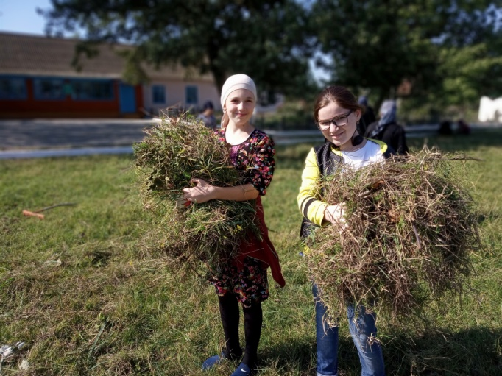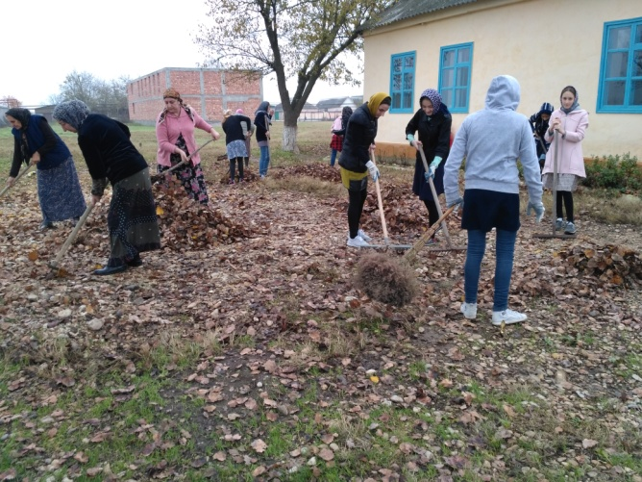

Так выглядела прилегающая территория школы до начала проекта.

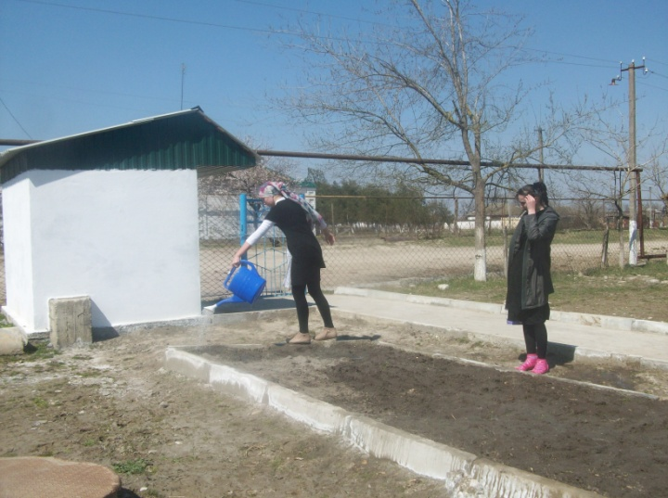
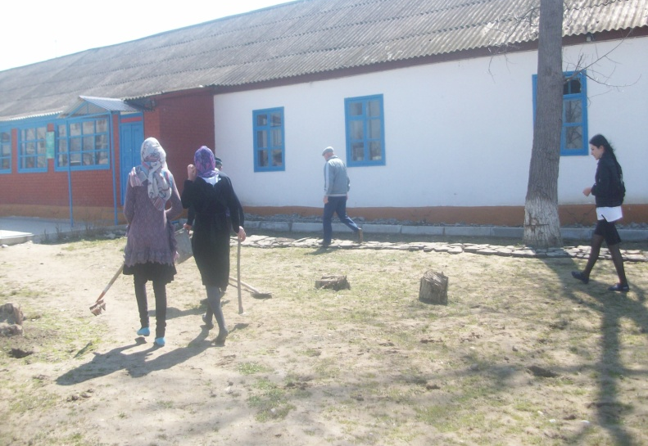
Для благоустройства школьного двора не требуется много средств. Объединив усилия учителей, учащихся, родителей можно украсить территорию школы, превратить её в маленький райский уголок. А красота, созданная своими руками, станет основой в формировании личностных качеств учащихся, в том числе чувства ответственности и уважения к результатам как собственного, так и чужого труда.
Цветы, в жизни, играют важную роль. Ими можно передать то, что нельзя сказать словами. Справиться с плохим настроением мне помогают цветы. Это маленькие лекари, исцеляющие от усталости и возвращающие хорошее настроение.
Цветники могут быть выполнены как из однолетних растений, так и из многолетних. Они обязательно должны дополняться однолетниками и луковичными для того, чтобы период цветения был непрерывен. При этом одни виды цветов сменяют другие.
Для начала мы должны нарисовать проект. Вот как будет выглядеть наш цветник.

Зелёным цветом мы обозначим территорию засаженную цветами. Черным цветом выделенные геометрические фигуры это дорожки. Между дорожками мы также будем высаживать цветы.
Выкорчёвываем пеньки, заливаем дорожки, вскапываем землю, раскидываем удобрения, песок, чтобы земля была рыхлой.

Бюджет проекта:
№ | наименование | сумма
1 | Ландшафтные работы (площадь дорожек 30 кв. м (бардюры, щебень, песок)) | 16 000 р.
2 | Известь | 1500 р.
3 | Розы (30 кустов) | 6000 р.
 | Итого | 23500 р

Учащиеся начальных классов совместно с классными руководителями собрали семена цветов, а потом вместе с родителями, выращивали рассаду, потом ее высаживали, а в течение периода весна - осень за ними ухаживали. Таким образом, они облагородили клумбы, которые сейчас очень живописно смотрятся. На клумбах поселились петуньи, которые дарят яркие душистые каскады цветов всех оттенков радуги с начала лета до заморозков. Бархатцы – эти чудесные бархатные шапочки украшают клумбы с мая до первых заморозков. В центре в кругу поселились очаровательные розы. А под розами роскошный ковер – портулак. Всё лето нас радуют циннии, или как в народе мы называем майоры. Осенью нас радует царица осени - хризантема…
На клумбе в будущем поселятся лебеди, гусеничка их обещал нам вырезать родитель. Ждём, пока он приедет с заработок. С сентября по июнь за цветами ухаживаем мы. В летний период ухаживает за растениями обслуживающий персонал.

Ожидаемые результаты проекта:
В процессе выполнения проекта будут достигнуты следующие результаты:
- Формирование экологических знаний учащихся
- Озеленение и благоустройство школьного двора
- Реализация творческих находок способствует личностному росту каждого ученика;
- Проявление фантазии, инициативы и трудолюбия у учащихся, учителей и родителей.
- Создание интересных композиционных ансамблей.
- Вовлечение детей в волонтерские объединения.
Практическая значимость проекта:
Данный проект является важным звеном экологического и социального воспитания школьников. Эти направления являются одними из самых приоритетных направлений в развитии школы, через реализацию которых формируются нравственные нормы поведения, направленные на то, чтобы приблизить детей к пониманию красоты окружающего мира, пробудить у них стремление к прекрасному, научить искусству мышления, любви к природе, а также быть добрыми и полезными для общества.

Использованные ресурсы и литература:
- Журнал «Ландшафтный дизайн»
- Журнал «1000 советов» 2012-2013 гг.
- Фотографии из личного архива.

Приложение
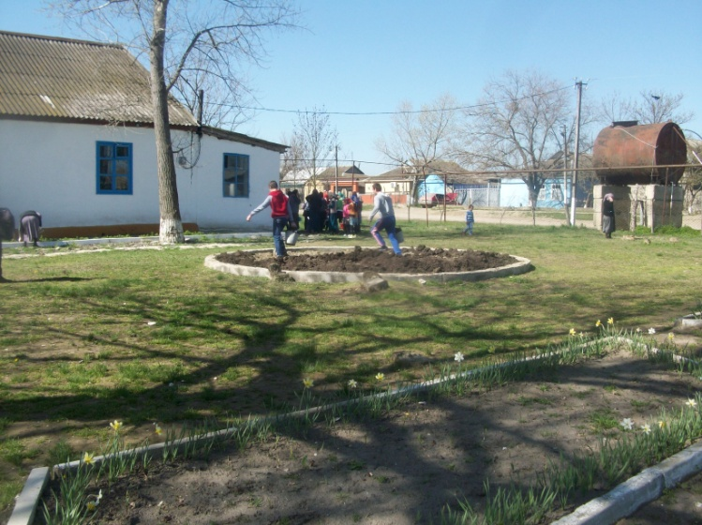
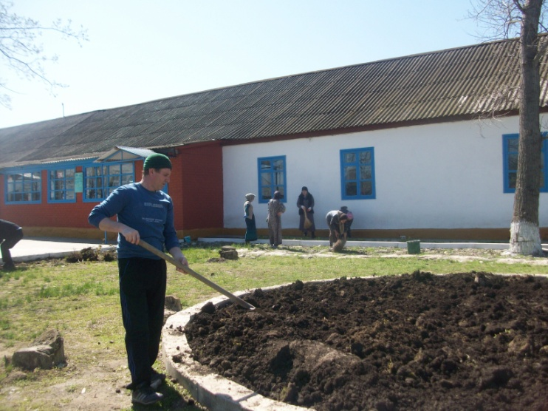
Из бордюров формируем круг для посадки роз. Готовим почву к посадке.
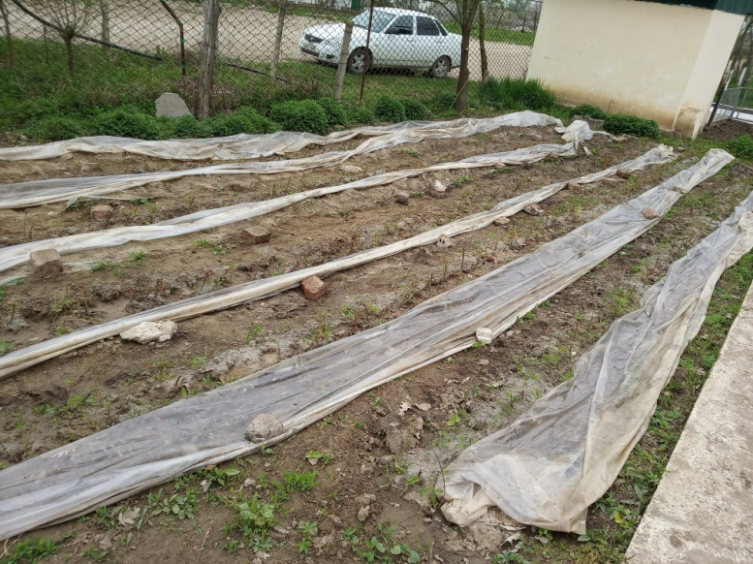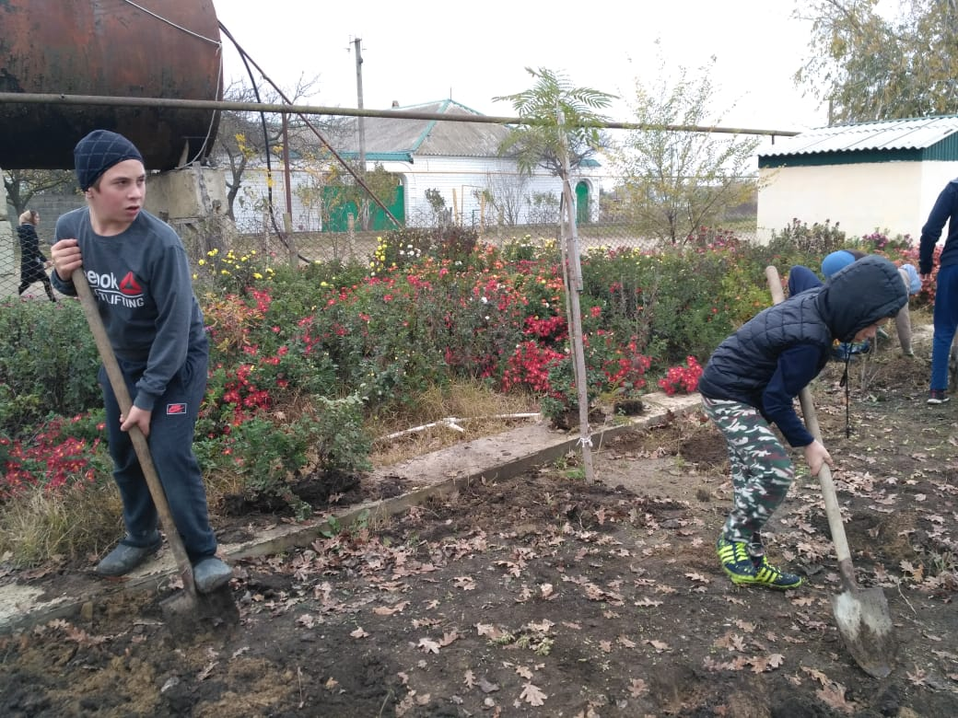
Сажаем черенки роз под клеенку, На месте черенков на следующий год чтобы потом пересадить в круг сажаем хризантемы

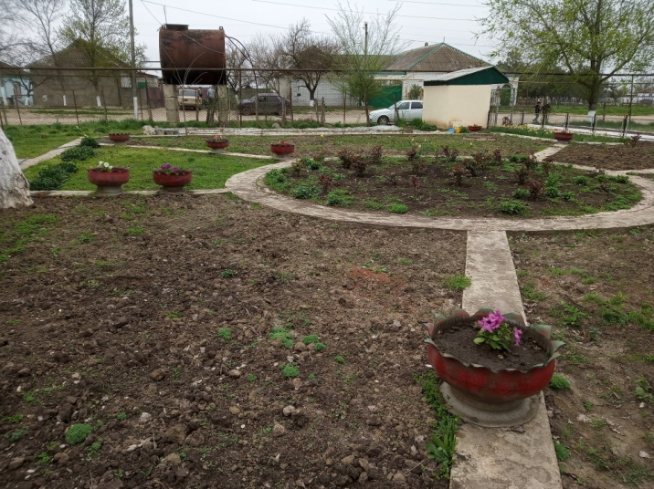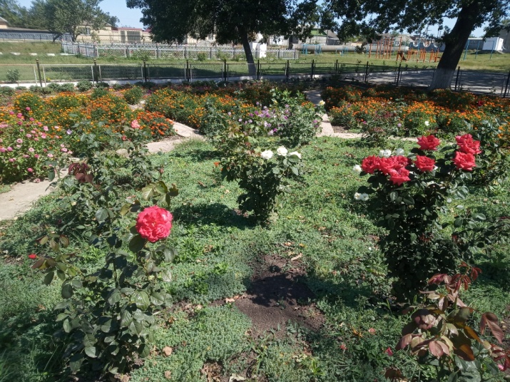
Заливаем дорожки. В кругу сажаем розы. Результат не заставит себя долго ждать.

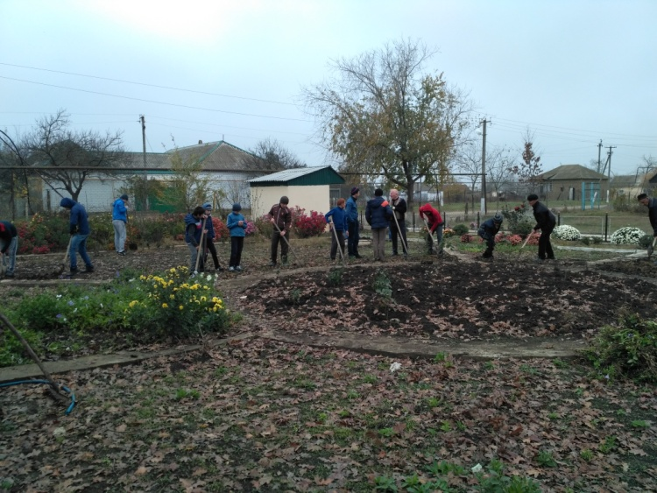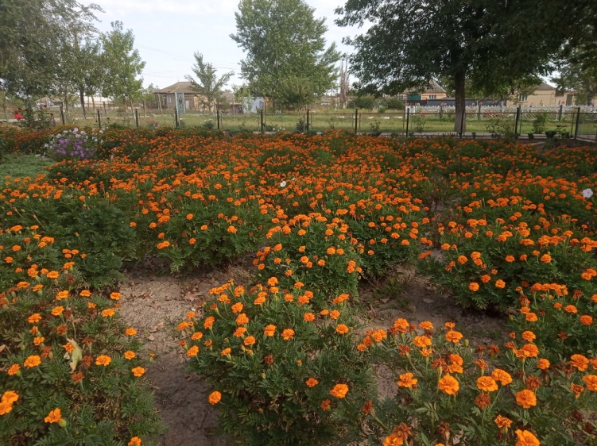
До После
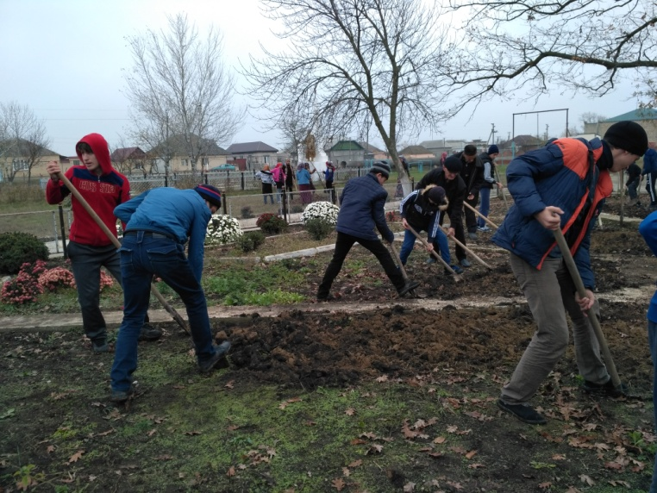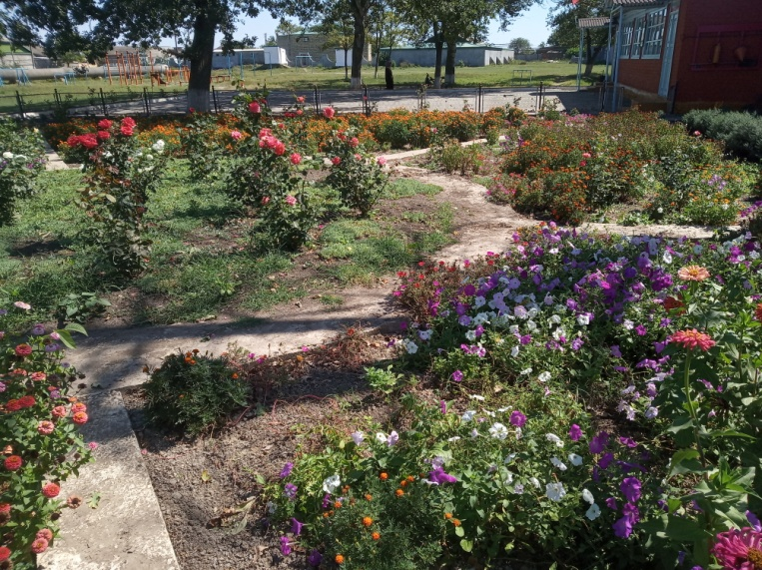
До После
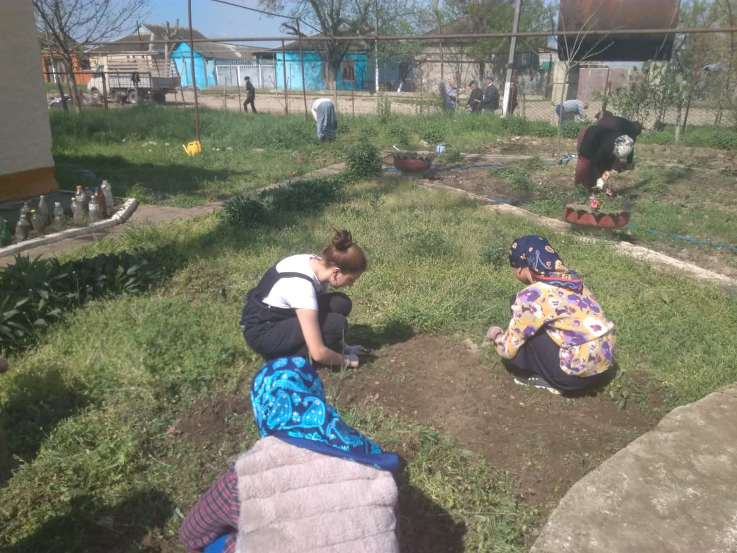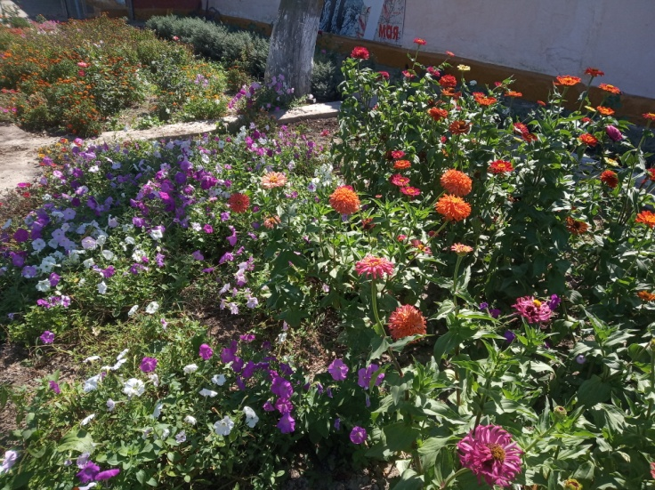
До После

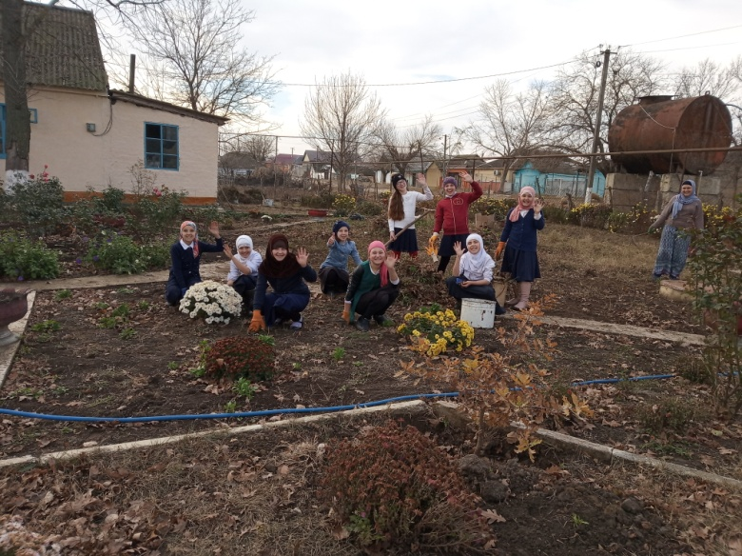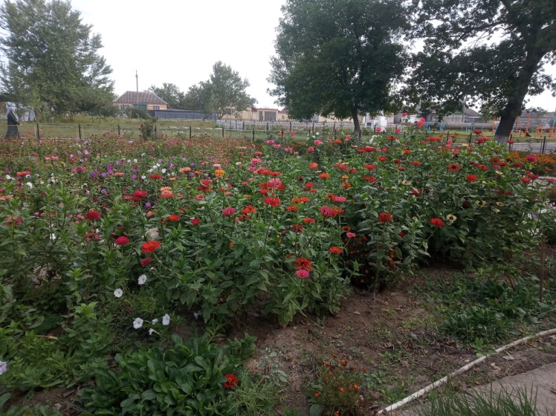
До После

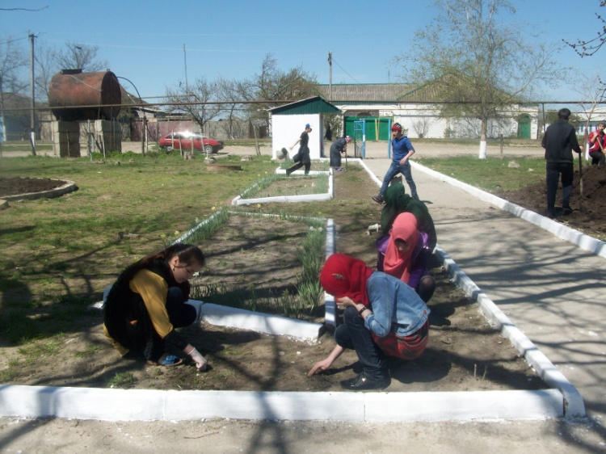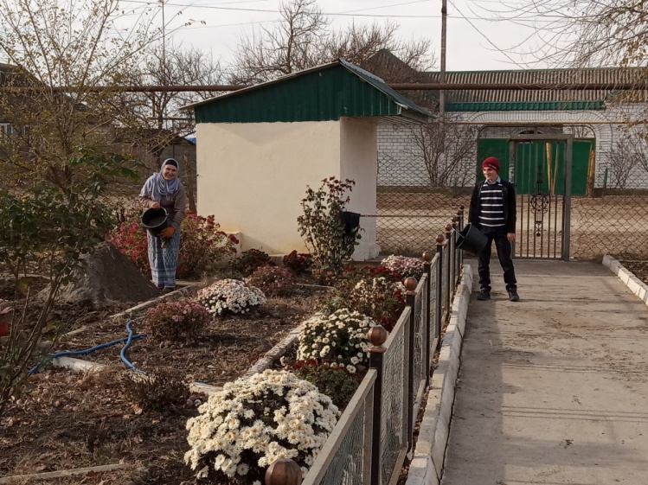
До После

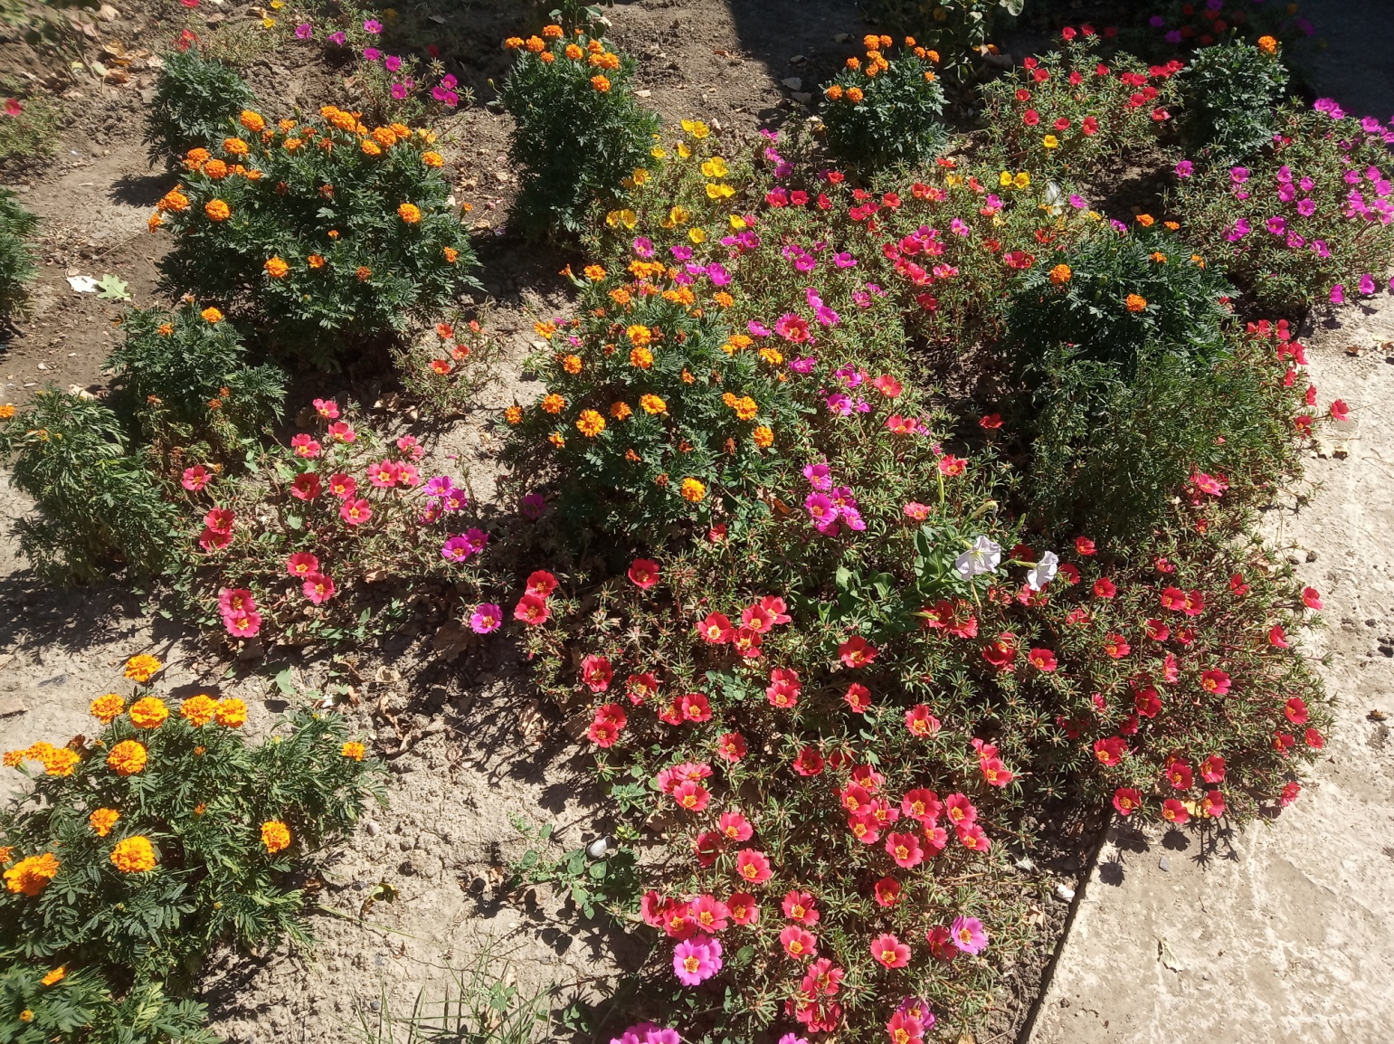

Двор для нас стал маленьким миром, где каждый чувствует себя комфортно, имеет широкие возможности для самореализации на пользу себе и другим.

